# 清结算业务说明-对账(第一版)

## 对账概念

略

## 对账操作

#### 人工操作对账结果

##### 长款处理

1. 查看昨日对账结果信息

登录“融数金服运营平台”选择栏目 “清结算管理”->“对账-清分结果查询”

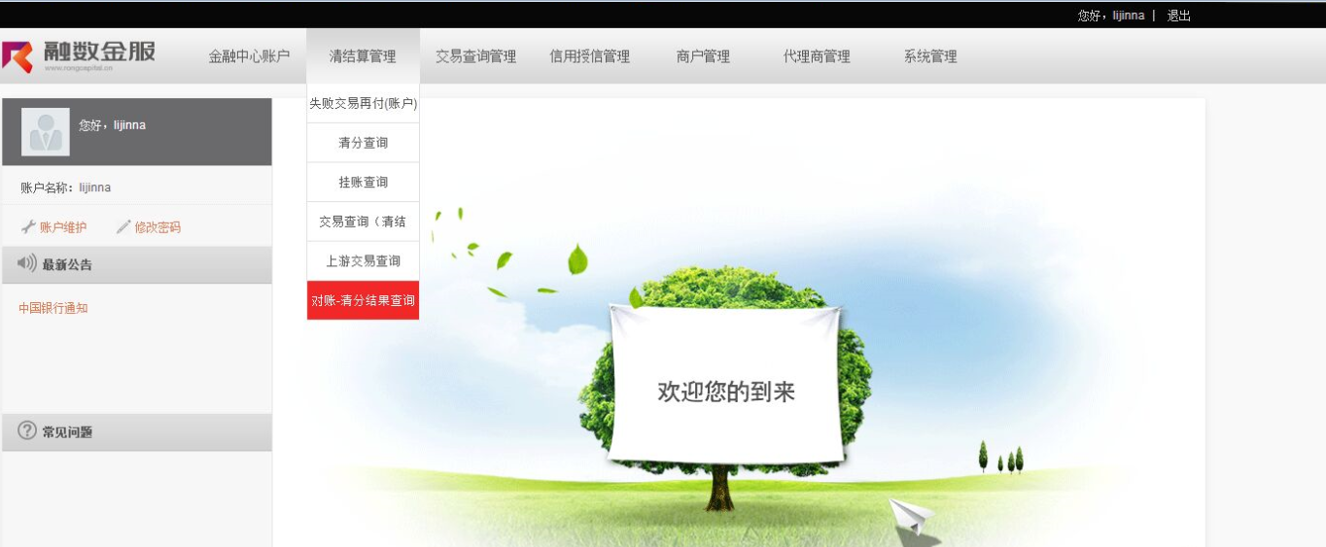

1.选择交易账期：当日对T-1日的交易进行对账操作。2.长款：清结算**无此交易**，上游渠道（例如：通联）的对账文件中**有此交易**。3.查询（如图查询结果为**2016-02-24**日对账结果为**长款**的信息）

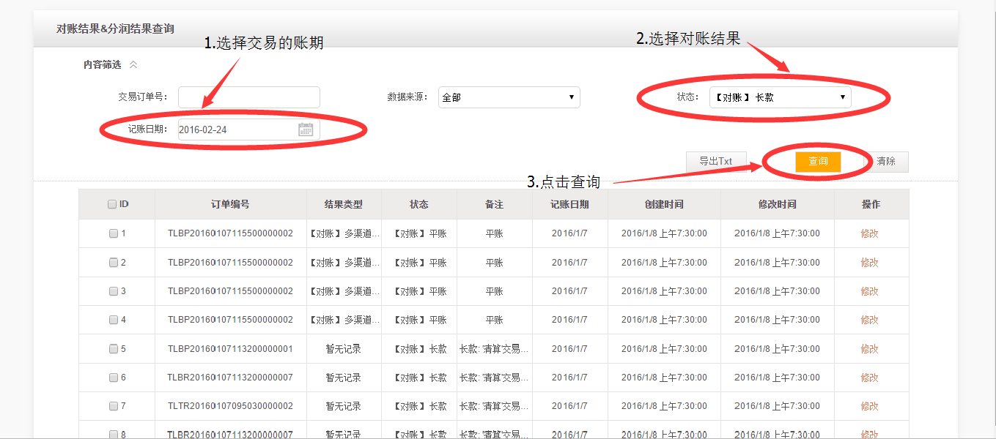

查询结果如下图

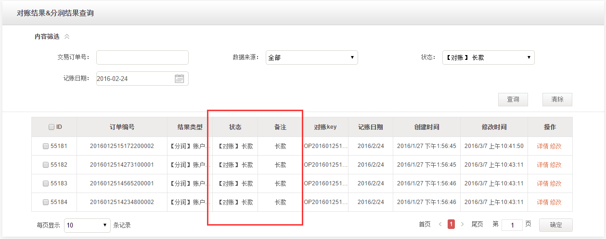

1. 查看对账结果为长款的交易信息。具体操作如图：

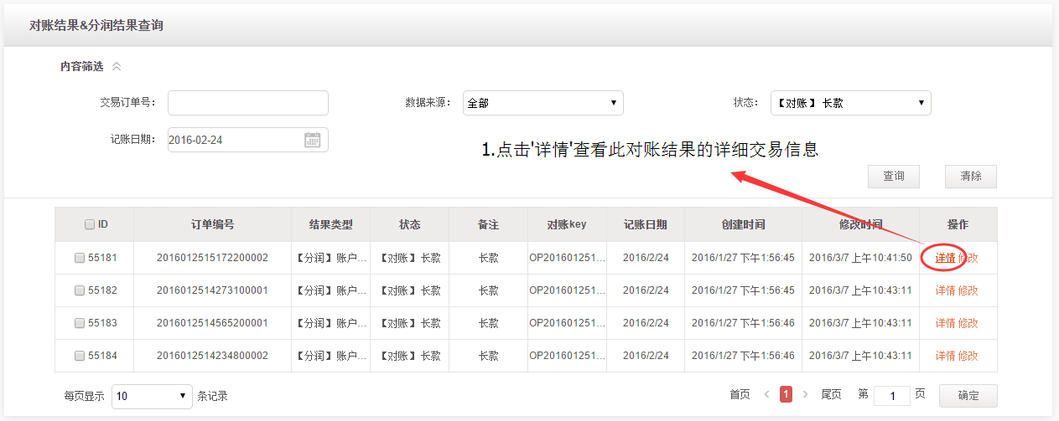

详情页面

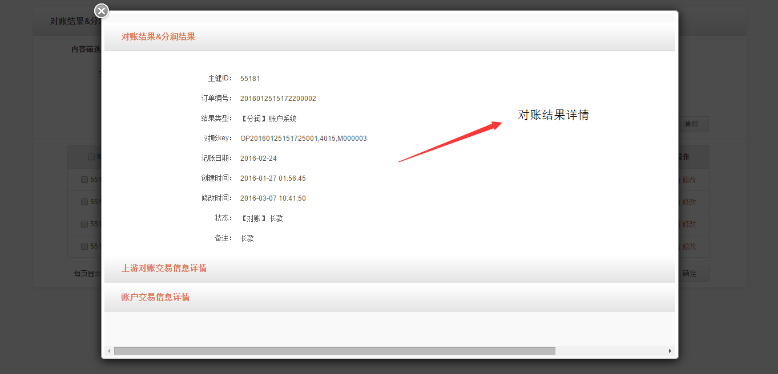

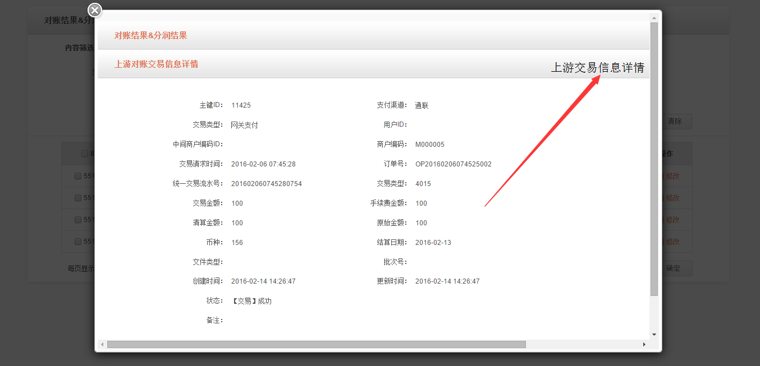

1. 核实对账结果为长款的原因

清结算运营人员可明确的长款原因。例如:

a.由清结算运营人员，调用ROP代付接口上传文件进行代付操作。

b.君融贷手动代付（清结算系统无此交易），运营人员会以邮件或讨论组等其他方式知晓此次操作。

1. **如核实无误，清结算运营人员需要将此条对账结果修改为平账，并标明长款的原因。**具体操作如图：
2. 进入“对账-清分结果查询页面”找到想要修改的信息
3. 点击“修改”进入修改页面
4. 将“状态”更改成“【对账】平账”
5. 在“备注”中说明：交易来源（**例如：生产环境 或 开发环境**）、触发（**例如：君融贷人工触发 或ROP人工触发**）、修改前状态-修改后状态（**例如：长款-平账 或 2-1** *注：2表示长款，1表示平账【错、平、长、短：0、1、2、3】*）

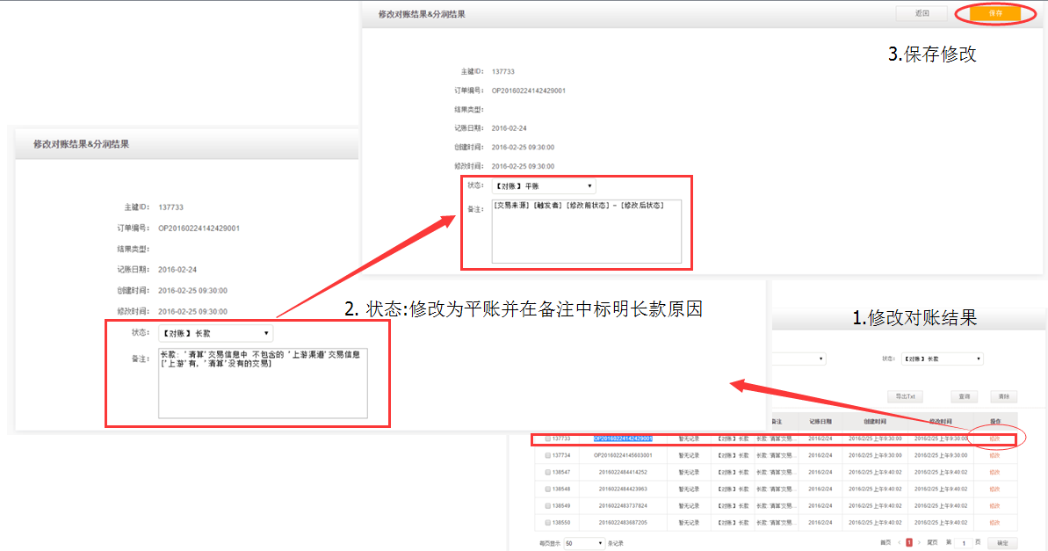

实例如图：

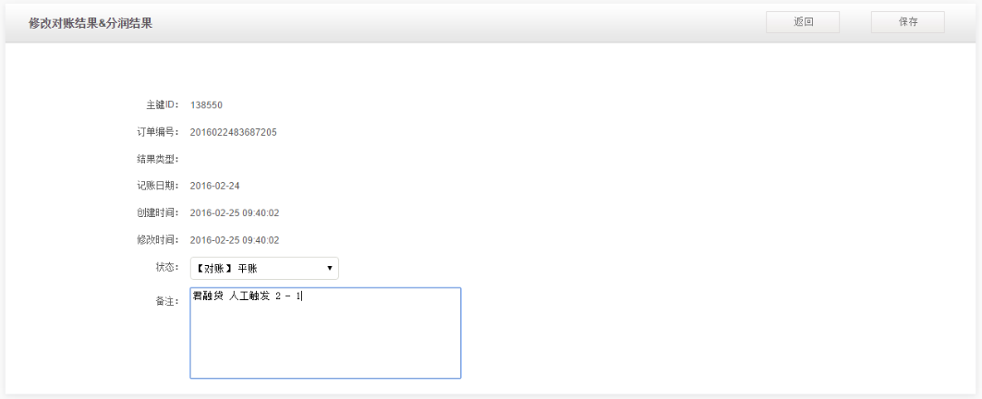

1. 验证修改后的操作结果是否正确

a. “对账-清分结果查询页面”验证对账结果信息

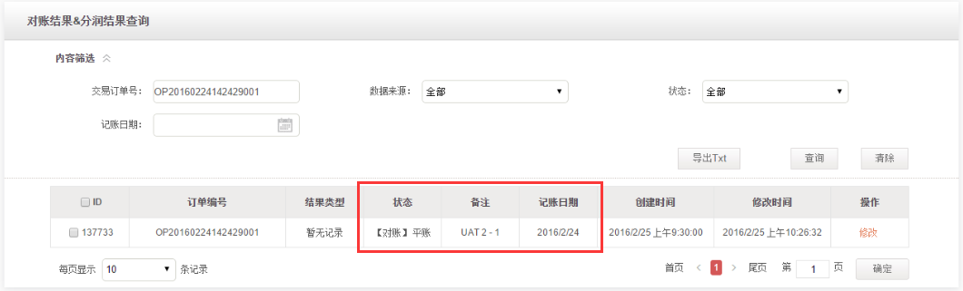

b. “上游交易查询页面”验证对账交易信息[自动修改]

手动在“对账-清分结果查询页面”操作后, “上游交易查询页面” 自动完成修改

c. “上游交易查询页面-详情”验证对账交易信息[自动修改]

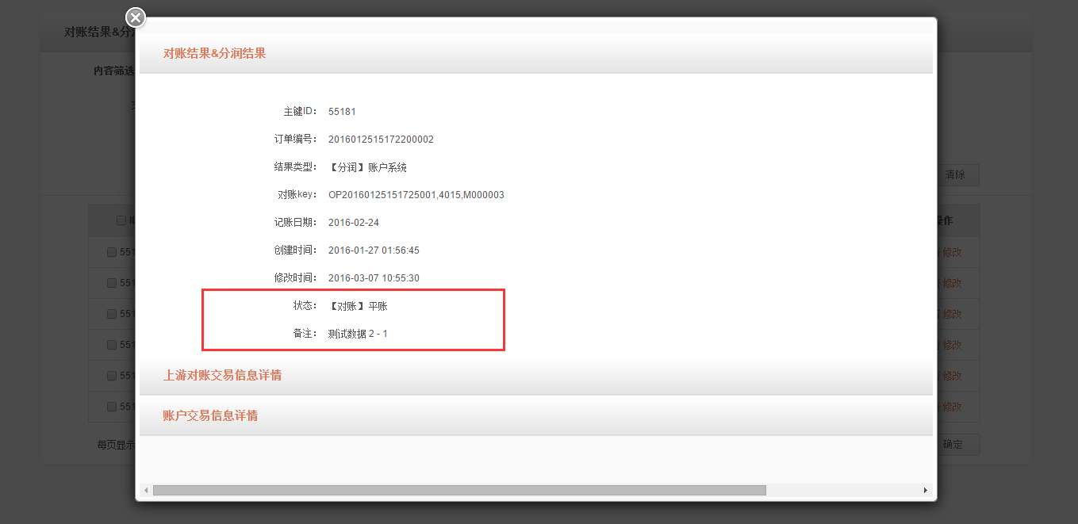

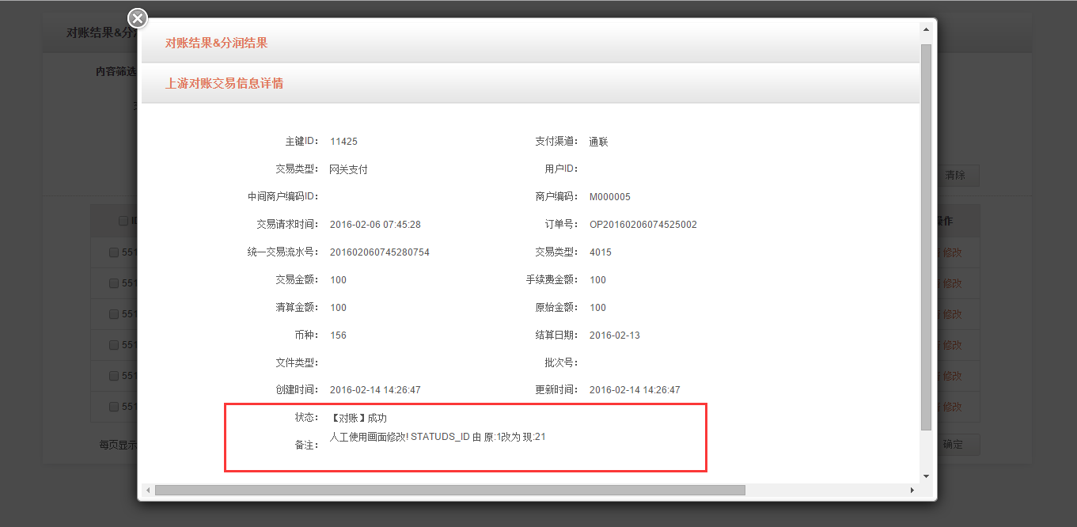

1. **如无法核实长款的原因。**

以邮件形式, 将**上游交易信息详情中的订单号**发送给各个相关系统负责人

收银台系统: 张铁军

代收付系统: 董素逢

多渠道系统: 吴承伟、王嘉玮

清结算系统: 孙锐斌、游宇、曹洋

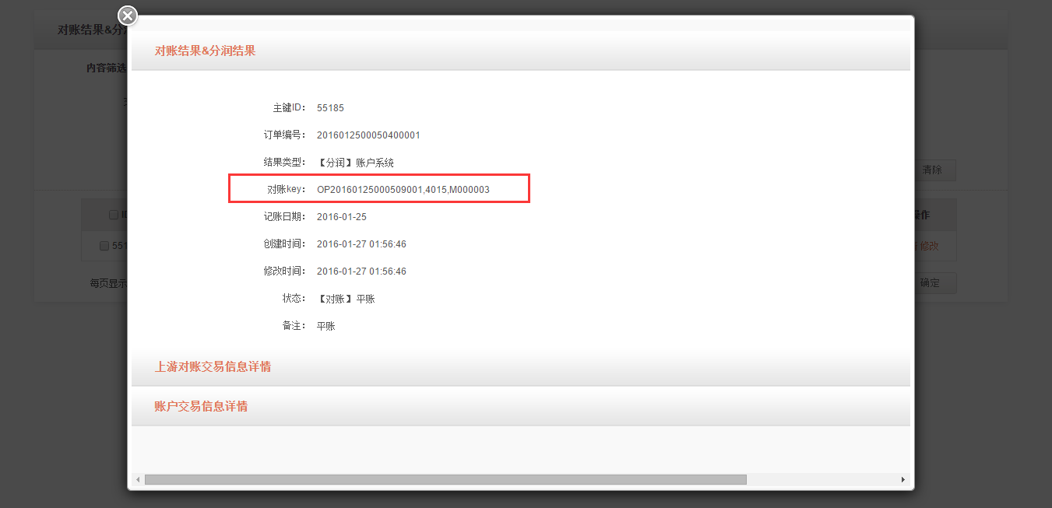

##### 短款处理

1.查看昨日对账结果信息

登录“融数金服运营平台”选择栏目 “清结算管理”->“对账-清分结果查询”



1.选择交易账期：当日对T-1日的交易进行对账操作。2.短款：清结算**有此交易**，上游渠道（例如：通联）的对账文件中**无此交易**。3.查询（如图查询结果为**2016-03-07**日对账结果为**短款**的信息）

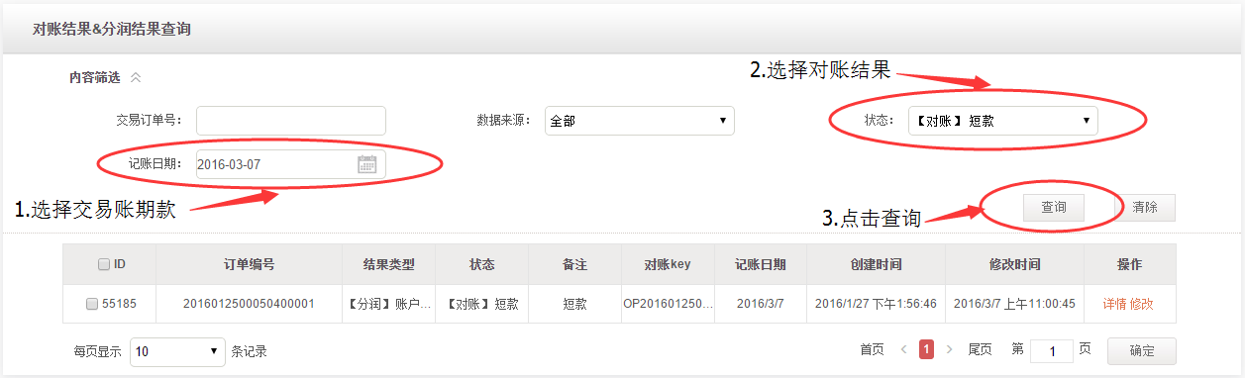

1. 查看对账结果为长款的交易信息。具体操作如图：

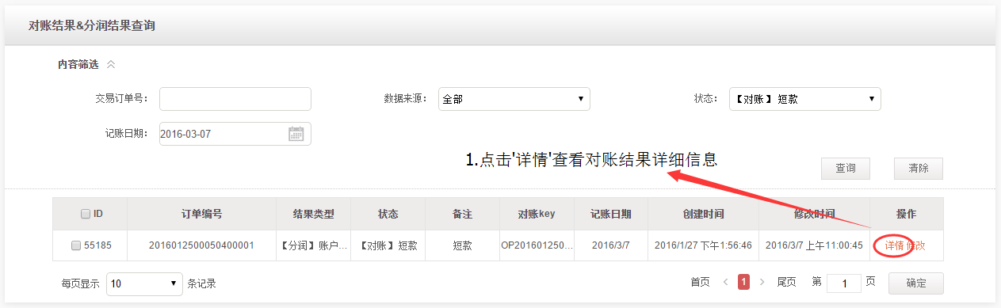

详情页面

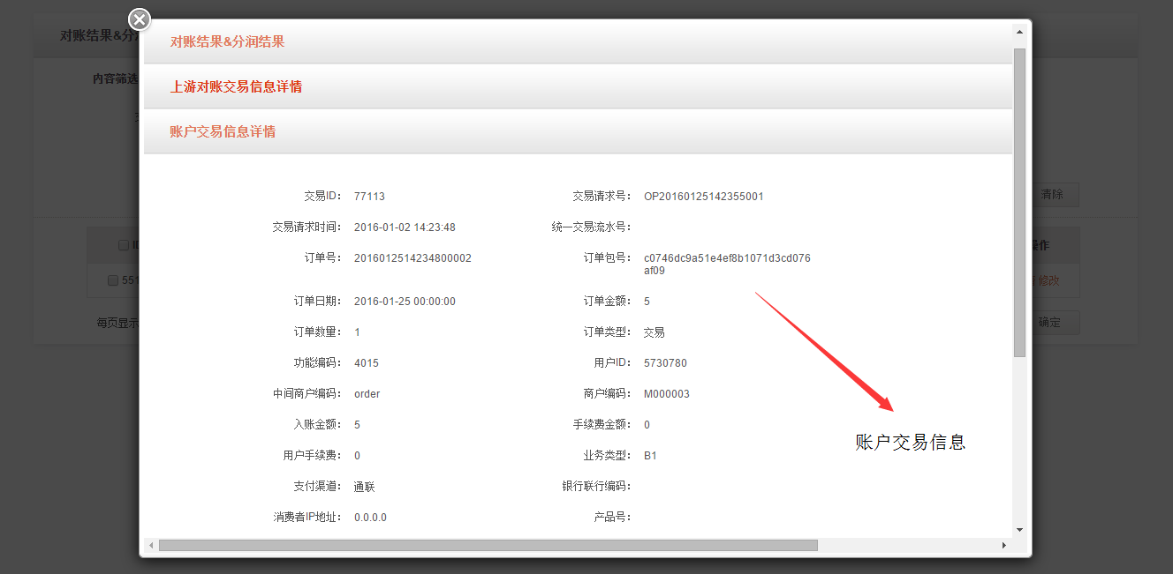

1. 伪短款

顾名思义，不是真实的短款。次交易**不属于**今日的对账交易，而是**明日的对账交易**，所以此条对账结果**只需要审核**，**不需要处理**，明日对账结束后会自动变成平账。

如何**鉴别**伪短款

当交易的‘记账日期’，‘记录创建时间’，‘对账时间’是同一天时此条短款可以认为是**伪短款**，不需要做人任何处理*（此条交易所对应的上游交易还未发送给‘清结算’系统，导致清结算系统对账产生短款，明日7:00上游交易会发送‘清结算’系统，明日09:30~09:40执行对账时会自动处理此条短款交易）*

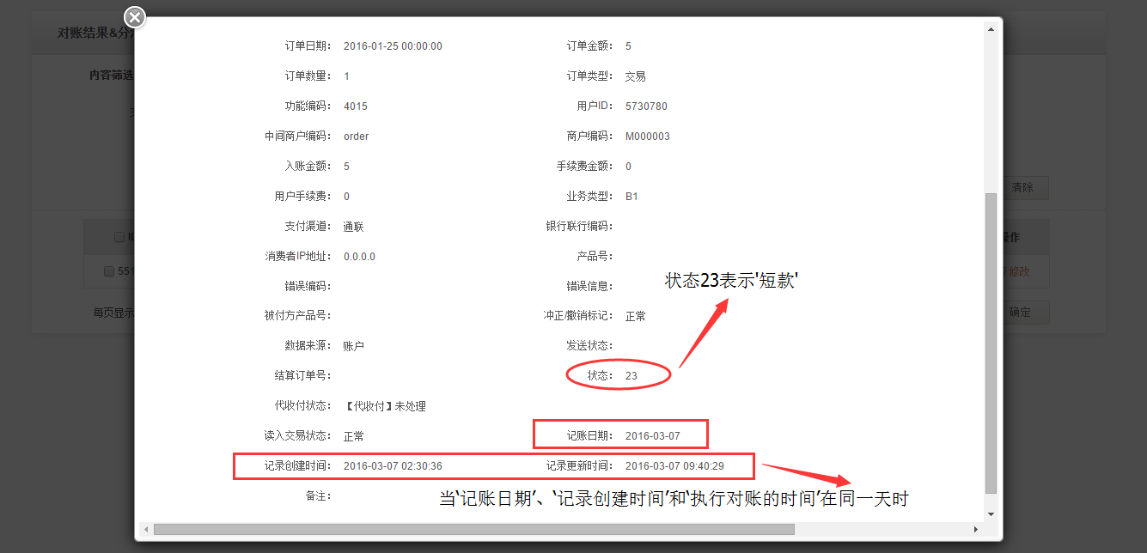

4．真实短款

除以上伪短款情况，均为真实短款。以邮件形式, 将**账户交易信息详情中的订单号**发送给各个相关系统负责人

收银台系统: 张铁军

代收付系统: 董素逢

多渠道系统: 吴承伟、王嘉玮

清结算系统: 孙锐斌、游宇、曹洋

